PROPOSTA

Razão Social:
Número do CNPJ:
Endereço completo com CEP:
Fone/Celular:
Outros (correio eletrônico, caixa postal, etc.):
Banco/Nome e n. da Agência/Conta Corrente:
Responsável legal para assinatura do instrumento de contratação:
Validade da Proposta: 60 dias.
OBJETO: Itens para Agente de contratação e itens correlatos de mesma natureza para atender as necessidades do Poder Legislativo de Figueirópolis D’Oeste-MT, de forma a atender as demandas da Câmara Municipal

N° | PRODUTO | QUANT | UND | MARCA | Valor Unitário | Valor Total
1 | NOTEBOOK  Deve possuir processador 13ª geração de Intel® Core™ i7 13650H (14 core, cache de 24MB, até 4.9GHz Turbo) no mínimo;  Placa de vídeo dedicada com no mínimo 6 GB de memória GDDR6 (NVIDIA® GeForce® RTX™ 4050, 6GB GDDR6);  Deve possuir Tela Full HD de no mínimo 15" (1920 x 1080), 165Hz , 300 nits, com NVIDIA G-SYNC e Advanced Optimus  Deve possuir memória RAM padrão DDR5 de, no mínimo, 4.800 MT/s(ou superior), com capacidade instalada mínima de 16 GB, instalados em 2 (dois) módulos (pente) de 8 GB expansível até 32GB (2 slots soDIMM);  Armazenamento:  01 unidade de armazenamento SSD (S olid State Drive), M.2 PCIe NVME com capacidade de armazenamento total de 1TB (comercial) ou superior;  Deverá possuir no mínimo  - 03 portas USB 3.2,  - 01 HDMI 2.1,  - porta USB-C 3.2 de 2ª geração com DisplayPort  - 01 RJ45  - 01 porta para fones de ouvido ou microfone;  Redes sem fio  - Wireless Intel® Wi-Fi 6 AX201, 2x2, 802.11ax,  - placa de rede wireless com Bluetooth  Energia  Adaptador CA 330 Watts (Bivolt)  Modelo de Referencia: Notebook Dell G15  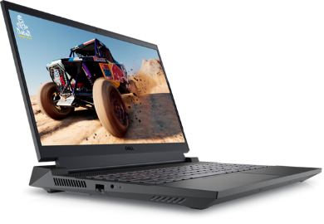 | 1 | UN | DELL
2 | CADEIRA GIRATÓRIA, EM TELA MESH.  Cadeira giratória em tela mesch ou mesh, espaldar alto.  Medidas aproximadas:  - Profundidade do assento: mínimo de 44,5 cm;  - Largura do assento: mínimo 50 cm;  - Largura do encosto (superior): mínimo 51 cm;  - Altura do encosto: mínimo 53 cm.  - Largura do encosto de cabeça minimo: mínimo 33cm;  - Altura do encosto de cabeça: mínimo 17 cm.  Assento e encosto: Estrutura de ferro com tela em Mesh  Braços: 3D+ (altura, rotação, profundidade e largura na base do braço)  Mecanismo: mecanismo de reclinação através de sistema  Alavancas de acionamento do mecanismo e sistema pneumático independentes, em aço, com manípulo injetado em polipropileno, com pistão pressurizado (Classe 4).  Base de apoio ao piso: base giratória em alumínio (aranha), com 05 hastes  .  Rodízios: de duplo giro, com, no mínimo, 60mm, duplo rolamento interno metálico com roletes,  Deve atender a NR 17 - ERGONOMIA  Modelo de Referencia: CADEIRA DE ESCRITÓRIO ERGONÔMICA PRESIDENTE X-VISION MODELO XTO-004 Cadeira Office DT3 Alera +v(BLACK)  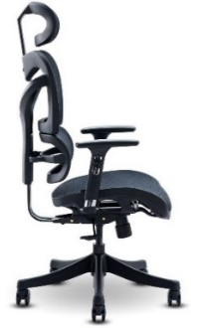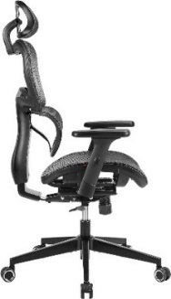 | 3 | UN
3 | SUPORTE DUPLO ARTICULADO COM PISTÃO E BANDEJA PARA NOTEBOOK.  Suporte deverá ser ergométrico e multi articulado, com regulagem de altura da torre entre 38 e 42 cm; - Braços fabricados em alumínio com perfeito acabamento;  - Tubo/torre onde corre os braços poderá ser feito em aço inoxidável ou alumínio, com ajuste suave e preciso da regulagem de altura, com amortecedor interno, possibilitando a regulagem por apenas um usuário;  - Inclinação com ajuste de, no mínimo, 15 graus, para cima e para baixo;  - Rotação de 360 graus;  - Para utilização com dois monitores de 15 à, no mínimo, 34 polegadas; - Fixado à mesa por sistema de morsa ou parafuso, com acabamento macio e resistente para não danificar a mesa; - Deve apresentar suportes passa fio, organizador de cabos;  Deve utilizar padrão VESA para afixação em monitores VESA 75x75mm.;  - Carga nominal por monitor à partir de 9 kg;  - Deve acompanhar manual e parafusos de fixação na base da coluna e base dos monitores, ou seja, pronto para a instalação e utilização;  MARCA/MODELO: KIT SUPORTE ARTICULADO MONITOR E NOTEBOOK PISTÃO F160 NB + BANDEJA APOIO NBH-2  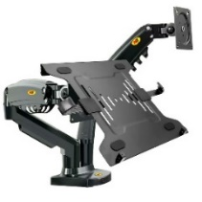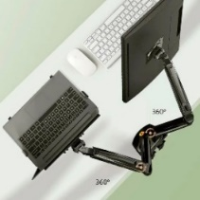 | 1 | UN
4 | DESCRIÇÃO MONITOR DE VÍDEO LED 29", ULTRAWIDE  Padrão: padrão ultra wide 21:9, ângulo de visão 178º, contraste 5.000.000:1, brilho  250 cd/m²;  Tamanho da tela: de 29"  ;  Resolução máxima: resolução de 2560x1080 pixels a 75 Hz, FULL HD;  Dot pitch: dot pitch de 0.27 mm;  Controle ajuste de tela: controle de ajuste digital;  Ajustes de imagem: para balanço de cor e brilho;  Acessórios multimídia: com 02 alto-falantes 5 W, saída de áudio, 02 HDMI, 01 display port;  Cabo de Alimentação Entrada 100~240 V  Ângulo de visualização no mínimo 178  Compatível com Padrão VESA para afixação em monitores VESA 75x75mm  Monitor de Referencia: Monitor Ultra Wide LG - Full HD 29"- Modelo 29UM68-P ou 29UM69G-B  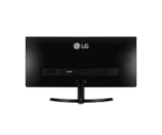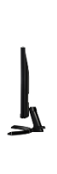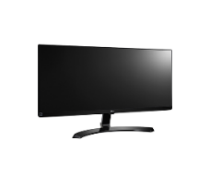 | 1 | UN
5 | Impressora colorida Jato de tinta | 01 | UN

Obs.: Descrever os produtos destacando a marca e o modelo.
Declaro que nos preços cotados estão inclusas todas as despesas, tais como impostos, taxas, contribuições ou obrigações trabalhistas, fiscais, previdenciárias, transporte, embalagens e outros gravames que possam incidir sobre o objeto licitado.
Atenciosamente,

Local e Data

Nome e assinatura do representante legal da empresa RG: CPF

Modelo de referência com especificações no fabricante https://www.dell.com/pt-br/shop/notebooks-gamer/notebook-gamer-dell-g15/spd/g-series-15-5530-laptop/g5530w047w?gacd=9657105-15015-5761040-275878141-0&dgc=ST&cid=71700000115426311&gad_source=1&gclid=CjwKCAiAt5euBhB9EiwAdkXWOyT27CU0c1Z6h58R5XrSzVPWKljfQ-q5TBE8g4cHvu4Kp4dSkGMK5xoCrwgQAvD_BwE&gclsrc=aw.ds
NR 17 - ERGONOMIA https://www.gov.br/trabalho-e-emprego/pt-br/acesso-a-informacao/participacao-social/conselhos-e-orgaos-colegiados/comissao-tripartite-partitaria-permanente/arquivos/normas-regulamentadoras/nr-17-atualizada-2022.pdf
Modelo de referência com especificações https://www.xtracer.com.br/cadeiras-office/cadeira-de-escritorio-ergononica-presidente-x-vision-atende-norma-nr17
Modelo de referencia com especificações https://dt3.com/produtos/cadeira-office-dt3-alera/#especificacoesContent
Link de acesso ao modelo https://www.centralsuportes.com.br/kit-suporte-articulado-de-mesa-para-2-monitores-pistao-a-gas-nb-f160-bandeja-apoio-notebook-nbh-2
Link de acesso ao modelo https://www.lg.com/br/monitores/monitores-ultrawide/29um68-p/

